ĐẠI HỌC DUY TÂN
TRƯỜNG TRÍ TUỆ NHÂN TẠO & THÔNG TIN
KHOA KỸ THUẬT MẠNG MÁY TÍNH & TRUYỀN THÔNG
ĐỒ ÁN CDIO
MÔN HỌC: ĐỒ ÁN CDIO 447
Tên đề tài:
PHẢN ỨNG SỰ CỐ TẤN CÔNG MẠNG: CHIẾM QUYỀN VÀ LẠM DỤNG
TÀI KHOẢN EMAIL ĐẠI HỌC
GVHD : NGUYỄN NHẬT HOÀNG
LỚP : CS 447
NHÓM : 01
STT | Họ và tên | MSSV | Điểm số | Điểm chữ
1 | Đỗ Quốc Huynh
2 | Nguyễn Bá Khánh
3 | Lê Khắc Huy
4 | Trần Quốc Kiệt
Đà Nẵng, tháng 11 / 2026

MỤC LỤC
MỞ ĐẦU
Lý do chọn đề tài và bối cảnh
Mục tiêu và kết quả đầu ra
Đối tượng và phạm vi
Phương pháp và công cụ
Sản phẩm dự kiến
Cấu trúc báo cáo
CHƯƠNG 1: Ý TƯỞNG (CONCEIVE)
1.1. Thông tin đề tài
1.2. Ý tưởng
1.3. Mục tiêu
1.4. Các ngôn ngữ lập trình, công cụ cần sử dụng
1.5. Các nội dung công việc cần thực hiện
1.6. Đánh giá cơ sở kiến thức của sinh viên
1.7. Đánh giá khả năng phát triển của sản phẩm
1.8. Ghi chú
CHƯƠNG 2: THIẾT KẾ (DESIGN)
2.1. Cơ sở lý thuyết liên quan
2.2. Sơ đồ thiết kế hệ thống
2.3. Phân tích và đánh giá sơ đồ
2.4. Đề xuất giải pháp tối ưu
2.5. Kết luận chương
CHƯƠNG 3: TRIỂN KHAI (IMPLEMENT)
3.1. Chuẩn bị môi trường triển khai
3.2. Cài đặt
3.3. Cấu hình
3.4. Tích hợp và hoàn thiện hệ thống
3.5. Kiểm tra sau triển khai
3.6. Kết quả triển khai
CHƯƠNG 4: VẬN HÀNH (OPERATE)
4.1. Tài liệu hóa hệ thống
4.2. Hướng dẫn vận hành
4.3. Kịch bản đánh giá hiệu năng
4.4. Kịch bản đánh giá bảo mật
4.4.1. D1 — Phishing dẫn đến chiếm quyền tài khoản
4.4.2. D2 — Sử dụng trái phép tài khoản (đăng nhập / gửi email)
4.4.3. D3 — Người dùng hợp lệ (đổi thiết bị / quên mật khẩu / mất MFA)
4.5. Tổng hợp và đánh giá kết quả
4.6. Kết luận chương
KẾT LUẬN VÀ HƯỚNG PHÁT TRIỂN
TÀI LIỆU THAM KHẢO
PHỤ LỤC
Phụ lục A. Bộ biểu mẫu
Phụ lục B. Trích cấu hình v1 (Keycloak)
Phụ lục C. Gói bằng chứng

DANH MỤC HÌNH ẢNH, SƠ ĐỒ
Hình 2.1 Sơ đồ kiến trúc hệ thống lab
Hình 2.2 Sơ đồ vòng đời tài khoản
Hình 2.3 Sơ đồ phân quyền (RBAC)
Hình 2.4 Lưu đồ quy trình xử lý sự cố
Hình 3.1 Đăng nhập webmail (sv01) — kiểm chứng mail hoạt động
Hình 4.1 Email phishing trong hộp thư nạn nhân (D1)
Hình 4.2 Thư spam nội bộ gửi trái phép tới sv02 (D2)
Hình 4.3 Tài khoản sv01 được khôi phục sau sự cố (D3)
DANH MỤC BẢNG BIỂU
Bảng 1.1 Ngôn ngữ, công cụ và nền tảng sử dụng
Bảng 2.1 Thành phần hệ thống và địa chỉ
Bảng 3.1 Đối chứng cấu hình v0 và v1
Bảng 4.1 Kết quả kiểm thử cấu hình (TC)
Bảng 4.2 Chỉ số thời gian diễn tập D1
Bảng 4.3 Năm phép thử âm tính sau kiểm soát (D1)
Bảng 4.4 Trả lời các câu hỏi nghiên cứu
DANH MỤC CHỮ VIẾT TẮT
Viết tắt | Nghĩa
ATTT | An toàn thông tin
IdP | Identity Provider — hệ thống định danh
MFA | Multi-Factor Authentication — xác thực đa yếu tố
TOTP | Time-based One-Time Password
IMAP/SMTP | Giao thức nhận/gửi thư
SSO | Single Sign-On — đăng nhập một lần
SIEM | Security Information and Event Management
MTTA/MTTC/MTTR | Thời gian tiếp nhận / kiểm soát / khôi phục

MỞ ĐẦU

Lý do chọn đề tài và bối cảnh
Trong trường đại học, tài khoản email đóng vai trò danh tính gốc: phần lớn dịch vụ nội bộ và nhiều dịch vụ bên ngoài dùng email của trường để đăng ký và khôi phục mật khẩu. Khi một tài khoản email bị chiếm quyền (account takeover), kẻ tấn công có thể phát tán thư lừa đảo nội bộ dưới danh nghĩa người đáng tin, đánh cắp dữ liệu cá nhân và tạo bàn đạp cho tấn công sâu hơn. Môi trường giáo dục đặc biệt dễ bị nhắm tới do số lượng người dùng lớn, nhận thức an toàn không đồng đều và chính sách xác thực thường còn yếu. Vì vậy, đề tài tập trung xây dựng và kiểm chứng một quy trình phản ứng sự cố dành riêng cho tình huống chiếm quyền tài khoản email.

Mục tiêu và kết quả đầu ra
Mục tiêu tổng quát: xây dựng và kiểm chứng bộ giải pháp chính sách — quy trình — khả năng phát hiện để phản ứng hiệu quả với sự cố chiếm quyền tài khoản email, có bằng chứng và số liệu. Các kết quả đầu ra được định hình qua sáu câu hỏi nghiên cứu Q1–Q6 (chính sách cưỡng chế được không; tấn công bị chặn ra sao khi áp chính sách; phát hiện bằng log nào; sau kiểm soát kẻ tấn công còn quyền không; ảnh hưởng người dùng hợp lệ; bằng chứng có đủ dựng lại sự cố).

Đối tượng và phạm vi
Đối tượng: quy trình và biện pháp phản ứng sự cố chiếm quyền/lạm dụng tài khoản email đại học cùng hạ tầng định danh và thư liên quan. Trong phạm vi: phishing, rải mật khẩu, đánh cắp phiên, lạm dụng quyền; chính sách xác thực/khôi phục; phát hiện; kiểm soát và khôi phục; đo lường. Ngoài phạm vi: mã độc, tấn công từ chối dịch vụ hạ tầng, an toàn vật lý. Lab cô lập, dữ liệu và tài khoản giả.

Phương pháp và công cụ
Phương pháp: nghiên cứu chuẩn (NIST SP 800-61r3, 800-63B-4, 800-84) → thiết kế chính sách và quy trình → dựng lab mô phỏng → diễn tập → đo lường → cải tiến. Công cụ chính: Keycloak (IdP), docker-mailserver + Roundcube (hệ thống thư và webmail), Docker, Python; GoPhish và Wazuh ở phần mở rộng.

Sản phẩm dự kiến
Bộ chính sách và cấu hình cưỡng chế (v0/v1); quy trình phản ứng sự cố và biểu mẫu; phòng lab tái lập được; bộ bằng chứng diễn tập (ảnh, log) và báo cáo đánh giá.

Cấu trúc báo cáo
Báo cáo gồm bốn chương theo mô hình CDIO: Chương 1 Ý tưởng, Chương 2 Thiết kế, Chương 3 Triển khai, Chương 4 Vận hành; kèm Kết luận, Tài liệu tham khảo và Phụ lục.

CHƯƠNG 1: Ý TƯỞNG (CONCEIVE)

1.1. Thông tin đề tài
Nhóm thực hiện: Đỗ Quốc Huynh, Nguyễn Bá Khánh, Lê Khắc Huy, Trần Quốc Kiệt. Chuyên ngành: An toàn thông tin. Tên đề tài: “Phản ứng sự cố tấn công mạng: chiếm quyền và lạm dụng tài khoản email đại học”. Thời gian: tháng 11/2026.

1.2. Ý tưởng
Thay vì giải quyết “tấn công mạng” nói chung, nhóm thu hẹp vào một lớp sự cố cụ thể và giàu bài học: chiếm quyền tài khoản email. Ý tưởng là dựng một phòng lab mô phỏng hạ tầng email của trường (hệ thống định danh + hệ thống thư), tái hiện các kịch bản tấn công tiêu biểu, áp một bộ chính sách an toàn và chứng minh bằng số liệu rằng chính sách + quy trình thực sự ngăn chặn và xử lý được sự cố. Đối tượng áp dụng: bộ phận CNTT và an toàn thông tin của trường.

1.3. Mục tiêu
- Thiết kế chính sách an toàn tài khoản (mật khẩu, MFA, phân quyền, khôi phục) có thể cưỡng chế bằng kỹ thuật.
- Xây dựng quy trình phản ứng sự cố từ phát hiện đến đóng, kèm biểu mẫu chuẩn hóa.
- Dựng phòng lab cô lập và tái hiện ba nhóm kịch bản tấn công/sự cố.
- Đo lường hiệu quả (thời gian tiếp nhận/kiểm soát/khôi phục, tác động người dùng) và thu thập bằng chứng.

1.4. Các ngôn ngữ lập trình, công cụ cần sử dụng
Bảng 1.1 Ngôn ngữ, công cụ và nền tảng sử dụng
Thành phần | Vai trò
Keycloak 26.8.1 | Hệ thống định danh (IdP/OIDC): realm, nhóm, chính sách mật khẩu/MFA, khóa brute-force, nhật ký sự kiện.
PostgreSQL 18 | Cơ sở dữ liệu cho Keycloak.
docker-mailserver 14 | Hệ thống thư: Postfix (SMTP), Dovecot (IMAP), ManageSieve (quy tắc lọc/chuyển tiếp).
Roundcube 1.6.9 | Webmail — giao diện người dùng cuối.
Docker / Compose | Nền tảng ảo hóa container để triển khai và tái lập.
Python 3 | Kịch bản mô phỏng tấn công (SMTP/IMAP), kiểm thử tự động.
GoPhish, Wazuh | (Mở rộng) chiến dịch phishing có dashboard; SIEM đo thời gian phát hiện.

1.5. Các nội dung công việc cần thực hiện
Khảo sát và nghiên cứu chuẩn; thiết kế chính sách và quy trình; xây dựng sơ đồ hệ thống và xác định tham số mạng; cài đặt và cấu hình Keycloak, hệ thống thư, webmail; áp hai cấu hình đối chứng v0/v1; tổ chức ba diễn tập tấn công/sự cố; thu thập log và bằng chứng; đo lường và viết báo cáo.

1.6. Đánh giá cơ sở kiến thức của sinh viên
Kiến thức nền đã có: mạng máy tính, hệ điều hành Linux, ảo hóa/Docker, cơ bản về an toàn thông tin và xác thực. Kiến thức cần bổ sung: quản trị Keycloak (realm, flow, kcadm), vận hành hệ thống thư (Postfix/Dovecot/Sieve), các chuẩn NIST về ứng phó sự cố và xác thực, và phương pháp thiết kế diễn tập.

1.7. Đánh giá khả năng phát triển của sản phẩm
Lab tái lập được từ mã nguồn cấu hình, có thể mở rộng: bổ sung SIEM (Wazuh) để đo thời gian phát hiện; áp dụng xác thực chống lừa đảo (WebAuthn); tích hợp OIDC đầy đủ cho webmail; và chuyển quy trình sang nền tảng thật (Microsoft 365 / Google Workspace).

1.8. Ghi chú
Toàn bộ thực hiện trong môi trường cô lập, không egress Internet cho lưu lượng tấn công, dữ liệu và tài khoản là giả, không dùng thương hiệu/logo thật. Do điều kiện phần cứng, lab triển khai gần single-host (nêu rõ như một giới hạn ở Chương 2).

CHƯƠNG 2: THIẾT KẾ (DESIGN)

2.1. Cơ sở lý thuyết liên quan
Vòng đời ứng phó sự cố theo NIST SP 800-61r3 ánh xạ sáu hàm của CSF 2.0 (Govern/Identify/Protect/Detect/Respond/Recover) làm khung xương cho chính sách và quy trình. Chuẩn xác thực NIST SP 800-63B-4 định hình chính sách mật khẩu hiện đại (ưu tiên độ dài, chặn danh sách lộ, bỏ xoay vòng định kỳ) và xác thực đa yếu tố theo mức AAL. Chuỗi tấn công chiếm quyền email gồm phishing, rải mật khẩu, đánh cắp phiên, lạm dụng quyền; sau khi chiếm quyền, kẻ tấn công thiết lập điểm bám trụ (quy tắc chuyển tiếp Sieve, tự đăng ký MFA, app password, đổi email khôi phục). Một đặc thù quan trọng: hệ thống có hai kho định danh độc lập (IdP và hệ thống thư), nên vô hiệu hóa một lớp không đủ để cắt quyền truy cập.

2.2. Sơ đồ thiết kế hệ thống
Hình 2.1 Sơ đồ kiến trúc hệ thống lab
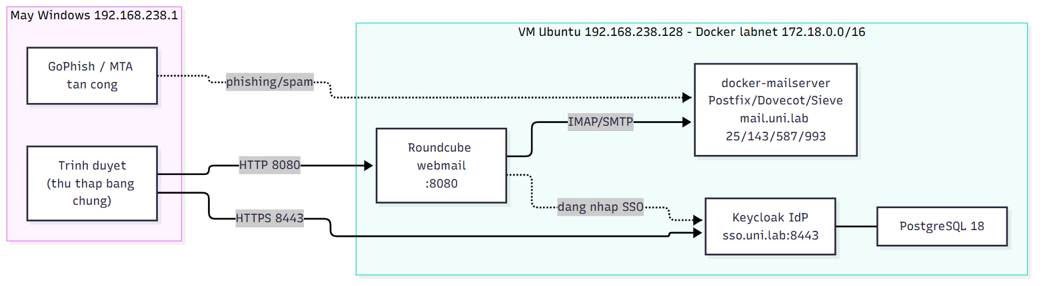
Nguồn: nhóm thực hiện
Bảng 2.1 Thành phần hệ thống và địa chỉ
Thành phần | Địa chỉ | Vai trò
Keycloak (IdP) | sso.uni.lab:8443 (VM 192.168.238.128) | Đăng nhập một lần, chính sách, nhật ký.
PostgreSQL | nội bộ labnet | CSDL Keycloak.
docker-mailserver | mail.uni.lab (25/143/587/993) | Gửi/nhận thư, IMAP/SMTP, Sieve.
Roundcube webmail | 192.168.238.128:8080 | Giao diện người dùng cuối.
Máy tấn công | 192.168.238.1 (Windows) | GoPhish, gửi phishing/spam, thu thập bằng chứng.

Luồng hoạt động: người dùng đăng nhập webmail (Roundcube) và các dịch vụ qua Keycloak (SSO); hệ thống thư nhận/gửi qua Postfix/Dovecot. Dưới đây là ba sơ đồ thiết kế chính sách và quy trình gắn với kiến trúc này.
Hình 2.2 Sơ đồ vòng đời tài khoản
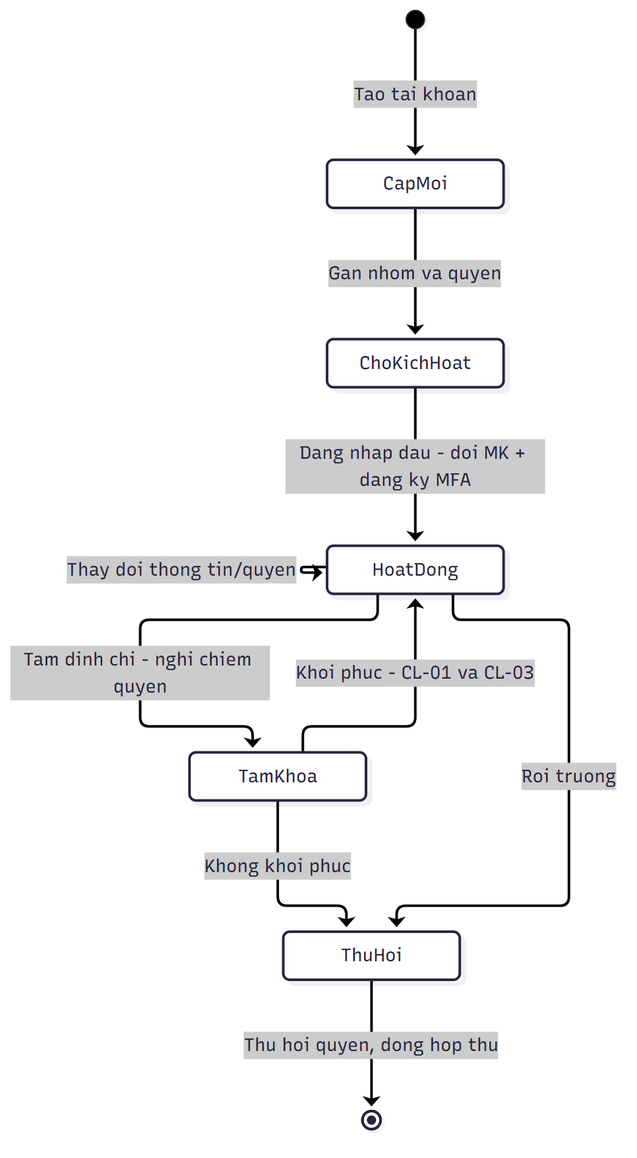
Nguồn: nhóm thực hiện
Hình 2.3 Sơ đồ phân quyền (RBAC)
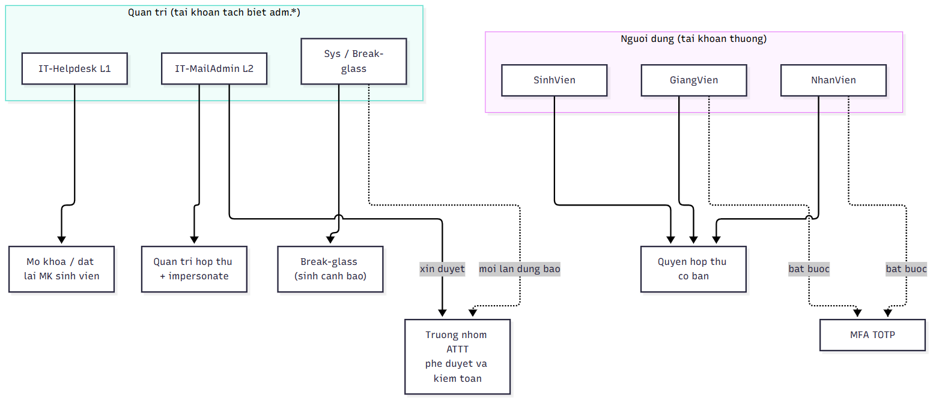
Nguồn: nhóm thực hiện
Hình 2.4 Lưu đồ quy trình xử lý sự cố
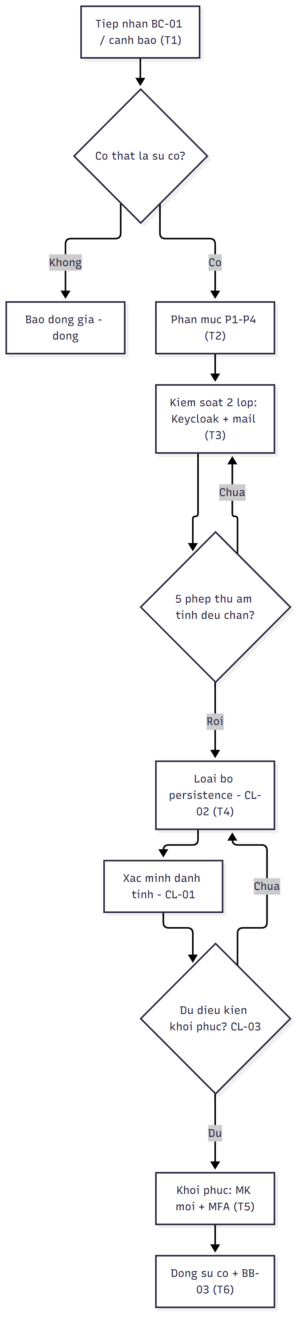
Nguồn: nhóm thực hiện

2.3. Phân tích và đánh giá sơ đồ
Ưu điểm: kiến trúc phản ánh mô hình trường hiện đại (SSO qua IdP), cho phép nghiên cứu đặc thù hai kho định danh; mọi thành phần tái lập được bằng Docker Compose. Nhược điểm và rủi ro: (1) do chạy gần single-host, địa chỉ nguồn trong một số nhật ký là gateway nội bộ (172.18.0.1) nên luật “đăng nhập từ IP lạ” kém thực tế; (2) hai kho định danh tạo nguy cơ kiểm soát thiếu (khóa một lớp không đủ); (3) giao thức IMAP/SMTP dùng mật khẩu bỏ qua MFA của SSO — điểm nghẽn an toàn then chốt.

2.4. Đề xuất giải pháp tối ưu
Áp cấu hình v1: chính sách mật khẩu mạnh (độ dài ≥ 12, chặn danh sách lộ, lịch sử 5), khóa brute-force tạm thời tăng dần, bắt buộc MFA cho giảng viên/nhân viên/IT, tắt Direct Grant cho client người dùng. Về phía thư: tắt đăng nhập IMAP/SMTP bằng mật khẩu cho người dùng (chỉ app password có kiểm soát) và đặt giới hạn tần suất gửi, nhằm vá chính điểm nghẽn ở mục 2.3. Quy trình kiểm soát phải xuyên hai lớp (IdP + thư) kèm bước flush auth-cache. Kiến trúc lý tưởng còn nên phân vùng mạng nhiều VLAN để tín hiệu “IP lạ” có ý nghĩa.

2.5. Kết luận chương
Phương án được chọn là kiến trúc IdP + hệ thống thư với hai cấu hình đối chứng v0/v1 và quy trình kiểm soát hai lớp, làm cơ sở cho triển khai ở Chương 3.

CHƯƠNG 3: TRIỂN KHAI (IMPLEMENT)

3.1. Chuẩn bị môi trường triển khai
Máy ảo Ubuntu (VM 192.168.238.128), 2 vCPU, 7,2 GB RAM, ~20 GB đĩa trống; Docker 29 và Docker Compose v2. Máy vật lý Windows (192.168.238.1) đóng vai máy tấn công và thu thập bằng chứng. Mạng container dùng chung labnet (172.18.0.0/16); chứng chỉ TLS do một CA nội bộ cấp.

3.2. Cài đặt
Triển khai bằng Docker Compose: (1) Keycloak 26.8.1 + PostgreSQL 18 với TLS; (2) docker-mailserver (tắt ClamAV/Rspamd/SpamAssassin/Amavis để chạy nhẹ, bật ManageSieve); (3) Roundcube webmail dùng SQLite. Toàn bộ hệ thống thư chỉ chiếm khoảng 140 MB RAM, phù hợp phần cứng hạn chế. Kết quả kiểm chứng webmail hoạt động (gửi/nhận thư):
Hình 3.1 Đăng nhập webmail (sv01) — kiểm chứng hệ thống thư hoạt động
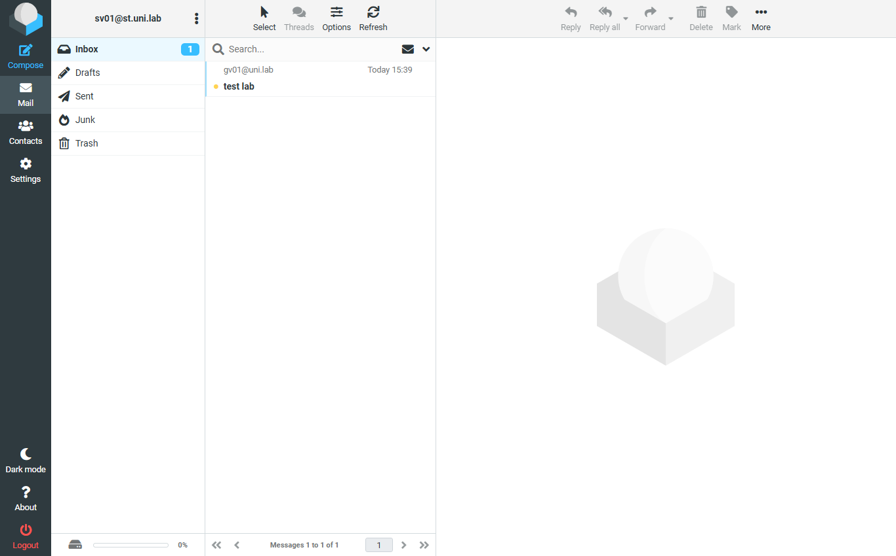
Nguồn: ảnh chụp từ lab

3.3. Cấu hình
Realm uni với 5 nhóm (SinhVien, GiangVien, NhanVien, IT-Helpdesk, IT-MailAdmin) và 11 tài khoản mẫu. Cấu hình cơ sở (v0) để trống chính sách, sau đó áp cấu hình v1 theo chính sách an toàn. Bảng 3.1 đối chứng hai cấu hình.
Bảng 3.1 Đối chứng cấu hình v0 và v1
Hạng mục | v0 (mặc định) | v1 (đã áp chính sách)
Chính sách mật khẩu | (trống) | length(12) + history(5) + notUsername
Khóa brute-force | tắt | bật, khóa sau 10 lần, tăng dần
MFA cho GV/NV/IT | không | bắt buộc TOTP (required action)
Direct Grant (client người dùng) | — | không bật (không có đường bỏ qua MFA)
IMAP/SMTP cho người dùng | mật khẩu | (đề xuất) tắt mật khẩu, chỉ app password
Ghi log đăng nhập | — | LOGIN/LOGIN_ERROR mức info ra file

3.4. Tích hợp và hoàn thiện hệ thống
Trong quá trình tích hợp, nhóm xử lý ba lỗi triển khai và ghi lại trong mã nguồn cấu hình: (1) PostgreSQL 18 đổi quy ước thư mục dữ liệu → gắn volume tại /var/lib/postgresql; (2) chứng chỉ máy chủ định danh cần thêm localhost và 127.0.0.1 vào SAN để công cụ kcadm hoạt động; (3) kcadm cần truststore tạo từ CA nội bộ. Ngoài ra, nhóm phát hiện người dùng thiếu thuộc tính hồ sơ (email/tên) bị required action “Verify Profile” chặn đăng nhập → đã bổ sung email và tên cho 11 tài khoản.

3.5. Kiểm tra sau triển khai
Kiểm thử cấu hình chứng minh chính sách được cưỡng chế (câu hỏi Q1). Bảng 4.1 ở Chương 4 tổng hợp kết quả; tiêu biểu: mật khẩu dưới 12 ký tự bị từ chối (“Invalid password: minimum length 12”), và tài khoản bị khóa tạm thời sau 10 lần sai (brute-force disabled=true, mật khẩu đúng cũng bị chặn, gỡ khóa thì khôi phục). Hệ thống thư đã kiểm chứng gửi/nhận và webmail (Hình 3.1).

3.6. Kết quả triển khai
Đã dựng hoàn chỉnh hệ thống định danh (Keycloak + PostgreSQL) và hệ thống thư (docker-mailserver + Roundcube) với 11 tài khoản, áp được cả hai cấu hình v0/v1, chạy ổn định trong ngân sách phần cứng hạn chế. Phần SIEM (Wazuh) để ở mức mở rộng.

CHƯƠNG 4: VẬN HÀNH (OPERATE)

4.1. Tài liệu hóa hệ thống
Hệ thống gồm hai nhóm dịch vụ chạy bằng Docker Compose trên VM: định danh (keycloak, kc-postgres) và thư (dms, roundcube). Cấu hình và tài khoản được lưu trong mã nguồn (trừ bí mật). Quản trị định danh qua công cụ kcadm; quản trị thư qua lệnh setup và doveadm.

4.2. Hướng dẫn vận hành
- Khởi động: docker compose up -d (trong thư mục keycloak/ và mail-lite/).
- Truy cập: Keycloak https://192.168.238.128:8443 ; Webmail http://192.168.238.128:8080.
- Kiểm tra trạng thái: docker ps ; xem log thư: /var/log/mail/mail.log ; log định danh: keycloak.log.
- Dừng: docker compose down. Containment sự cố: dùng kịch bản kiểm soát hai lớp (mục 4.4).

4.3. Kịch bản đánh giá hiệu năng
Trên phần cứng hạn chế (2 vCPU, 7,2 GB RAM), mức sử dụng bộ nhớ: Keycloak ~605 MB, hệ thống thư (docker-mailserver + Roundcube) ~140 MB; tổng dịch vụ bắt buộc dưới ~1 GB, còn ~3,5 GB trống — xác nhận giải pháp nhẹ, không cần nâng cấp phần cứng. Độ trễ đăng nhập và gửi/nhận thư ở mức chấp nhận được cho quy mô lab.

4.4. Kịch bản đánh giá bảo mật
Ba diễn tập được thực hiện trên cấu hình v1, tạo ra bằng chứng thật (ảnh, log).

4.4.1. D1 — Phishing dẫn đến chiếm quyền tài khoản
Kẻ tấn công gửi email phishing mạo danh Phòng CNTT kèm link trang đăng nhập giả; nạn nhân (sv01, không MFA) nhập mật khẩu; kẻ tấn công đăng nhập IMAP chiếm quyền và cài quy tắc Sieve chuyển tiếp lén.
Hình 4.1 Email phishing trong hộp thư nạn nhân (D1)
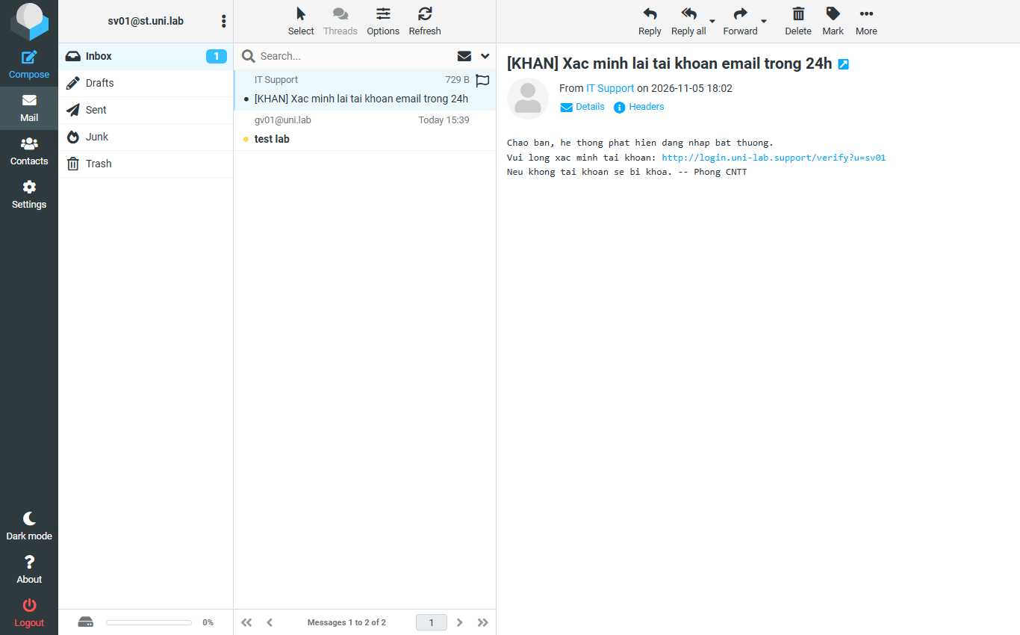
Nguồn: ảnh chụp từ lab
Kiểm soát hai lớp (vì Keycloak và thư là hai kho định danh độc lập): vô hiệu hóa Keycloak + đăng xuất phiên; đổi mật khẩu hộp thư, flush auth-cache (bắt buộc — nếu không, mật khẩu đánh cắp còn dùng được một lúc), kick phiên IMAP, xóa quy tắc Sieve. Sau kiểm soát, năm phép thử âm tính đều bị chặn (Bảng 4.3) — trả lời Q4.
Bảng 4.2 Chỉ số thời gian diễn tập D1 (mang tính minh họa, điều khiển bằng kịch bản)
Mốc | Thời điểm (UTC) | Ghi chú
T0 bắt đầu tấn công | 11:02:42 | gửi phishing + chiếm quyền
T1 phát hiện | 11:02:43 | log đăng nhập IMAP bất thường
T2 phân mức | 11:02:44 | P3 (một tài khoản SV)
T3 kiểm soát xong | 11:02:51 | kiểm soát hai lớp
T4 loại bỏ xong | 11:02:53 | gỡ persistence
T5 khôi phục | (D3) 11:10 | cấp mật khẩu mới, bật lại tài khoản

Bảng 4.3 Năm phép thử âm tính sau kiểm soát (D1)
Phép thử (kẻ tấn công thử lại) | Kết quả
1. IMAP bằng mật khẩu cũ | BỊ CHẶN (sau flush auth-cache)
2. Đăng nhập Keycloak mật khẩu cũ | BỊ CHẶN (tài khoản disabled)
3. MFA kẻ tấn công tự đăng ký | Không áp dụng (sv01 không MFA)
4. IMAP mật khẩu mới (giả sử lộ) | Mật khẩu cũ đã vô hiệu
5. Quy tắc chuyển tiếp còn hoạt động | ĐÃ XÓA (0)

4.4.2. D2 — Sử dụng trái phép tài khoản (đăng nhập / gửi email)
Đăng nhập chỉ-mật-khẩu vào SSO của tài khoản có MFA (gv01) bị chặn. Rải mật khẩu trên nhiều tài khoản sinh viên đều thất bại và bị khóa brute-force (disabled=true) — v1 chặn hiệu quả rải mật khẩu (Q2). Tuy nhiên, kẻ tấn công có mật khẩu mail của gv01 vẫn gửi được 5 thư spam/phishing nội bộ qua SMTP, vì giao thức IMAP/SMTP dùng mật khẩu bỏ qua MFA của SSO — một phát hiện quan trọng dẫn tới khuyến nghị hardening (tắt mật khẩu IMAP/SMTP cho người dùng, giới hạn tần suất gửi).
Hình 4.2 Thư spam nội bộ gửi trái phép tới sv02 (D2)
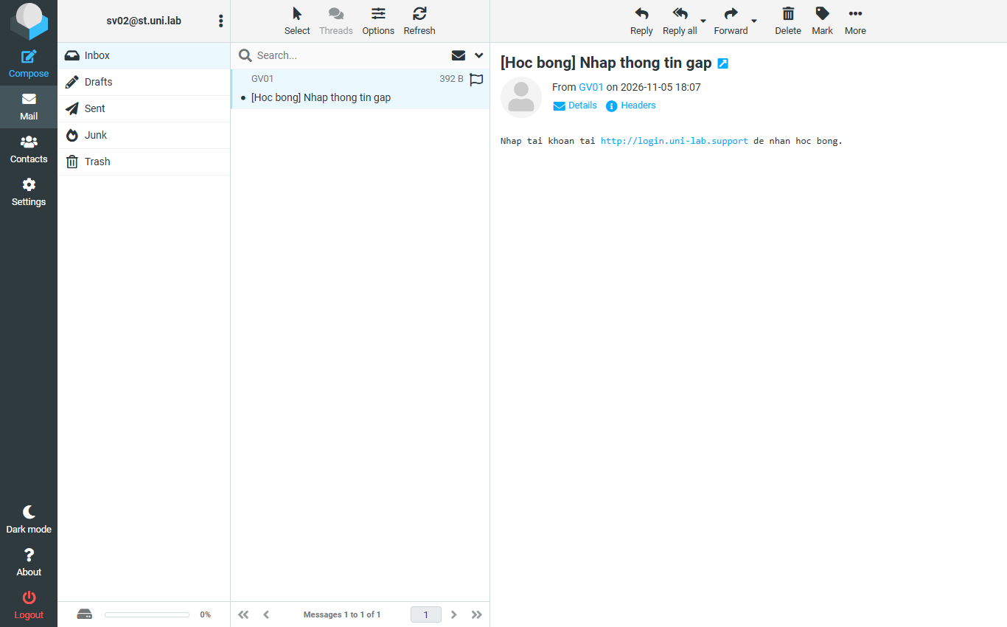
Nguồn: ảnh chụp từ lab

4.4.3. D3 — Người dùng hợp lệ (đổi thiết bị / quên mật khẩu / mất MFA)
Khóa brute-force là tạm thời nên người dùng hợp lệ khôi phục được (không vũ khí hóa thành từ chối dịch vụ — Q5). Quy trình khôi phục sv01 sau sự cố: bật lại tài khoản, đặt lại mật khẩu, buộc đổi ở lần đăng nhập đầu; nạn nhân đăng nhập lại webmail thành công (Hình 4.3). Với mất MFA và helpdesk bị gọi mạo danh (vishing), quy trình xác minh danh tính (CL-01) yêu cầu từ chối các yêu cầu bỏ qua bước xác minh.
Hình 4.3 Tài khoản sv01 được khôi phục sau sự cố (D3)
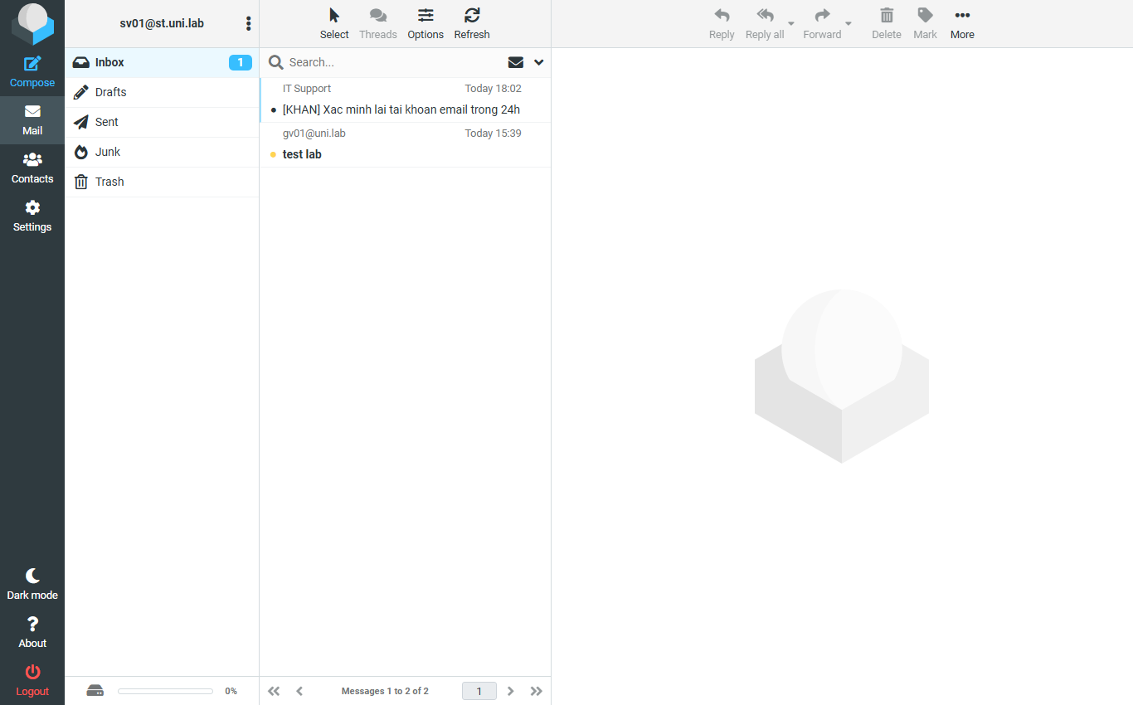
Nguồn: ảnh chụp từ lab

4.5. Tổng hợp và đánh giá kết quả
Bảng 4.1 Kết quả kiểm thử cấu hình (TC) tiêu biểu
Mã | Nội dung | Kết quả
TC-02 | Mật khẩu < 12 ký tự bị từ chối | ĐẠT (minimum length 12)
TC-05 | Khóa tạm thời sau 10 lần sai | ĐẠT (disabled=true; gỡ khóa thì khôi phục)
— | Ghi log LOGIN_ERROR đủ trường | ĐẠT (IP, username, grant_type)

Bảng 4.4 Trả lời các câu hỏi nghiên cứu
Mã | Kết luận từ diễn tập
Q1 | Chính sách cưỡng chế được: mật khẩu yếu bị từ chối, khóa brute-force hiệu lực (TC-02/TC-05).
Q2 | v1 chặn phishing trên tài khoản có MFA và chặn rải mật khẩu (khóa + mật khẩu mạnh).
Q3 | Phát hiện qua log Keycloak (LOGIN_ERROR burst) và mail.log (đăng nhập IMAP, gửi hàng loạt).
Q4 | Sau kiểm soát hai lớp + flush auth-cache, 5 phép thử âm tính đều bị chặn.
Q5 | Khóa tạm thời nên người dùng hợp lệ khôi phục được; không gây DoS.
Q6 | Log đủ trường (thời gian, IP, tài khoản, hành vi) để dựng lại dòng thời gian và phạm vi.

4.6. Kết luận chương
Hệ thống vận hành ổn định và cho phép đánh giá bảo mật có bằng chứng. Kết quả khẳng định giá trị của MFA và của kiểm soát hai lớp, đồng thời chỉ ra điểm cần hardening (giao thức cũ bỏ qua MFA) — là đầu vào cải tiến chính sách.

KẾT LUẬN VÀ HƯỚNG PHÁT TRIỂN
Đồ án đã xây dựng chuỗi khép kín chính sách → quy trình → lab kiểm chứng → đo lường cho tình huống chiếm quyền tài khoản email, và chứng minh bằng ba diễn tập có bằng chứng thật. Đóng góp chính: bộ chính sách cưỡng chế được (v0/v1) kèm bảng phân quyền, vòng đời tài khoản và sơ đồ phân quyền; quy trình phản ứng với chuỗi kiểm soát hai lớp và năm phép thử âm tính; phát hiện quan trọng về nhu cầu flush auth-cache và về gap giao thức cũ bỏ qua MFA.
Hạn chế: lab gần single-host nên tín hiệu “IP lạ” kém thực tế; chưa tích hợp SIEM đầy đủ để đo thời gian phát hiện; các chỉ số thời gian trong diễn tập mang tính minh họa (điều khiển bằng kịch bản). Hướng phát triển: bổ sung Wazuh (MTTD), áp dụng WebAuthn chống lừa đảo, tích hợp OIDC đầy đủ cho webmail, phân vùng mạng và mở rộng sang nền tảng thật.

TÀI LIỆU THAM KHẢO
- NIST, SP 800-61r3 — Incident Response Recommendations and Considerations for Cybersecurity Risk Management.
- NIST, SP 800-63B-4 — Digital Identity Guidelines: Authentication and Authenticator Management.
- NIST, SP 800-84 — Guide to Test, Training, and Exercise Programs for IT Plans and Capabilities.
- Quốc hội, Luật An ninh mạng số 24/2018/QH14.
- Chính phủ, Nghị định 13/2023/NĐ-CP về bảo vệ dữ liệu cá nhân.
- Tài liệu kỹ thuật: Keycloak Server Administration Guide; docker-mailserver Documentation; Roundcube Documentation.

PHỤ LỤC

Phụ lục A. Bộ biểu mẫu
BC-01 báo cáo sự cố; YC-02 yêu cầu cấp/khôi phục; BB-03 biên bản xử lý; CL-01 xác minh danh tính; CL-02 điều tra phiên & quyền; CL-03 điều kiện khôi phục & đóng (xem thư mục lab/forms).

Phụ lục B. Trích cấu hình v1 (Keycloak)
passwordPolicy = length(12) and passwordHistory(5) and notUsername; bruteForceProtected = true; failureFactor = 10; required action CONFIGURE_TOTP cho nhóm GV/NV/IT.

Phụ lục C. Gói bằng chứng
Ảnh và log diễn tập được lưu theo thư mục Evidence/{setup,D1,D2,D3} kèm tệp tổng hợp; mỗi diễn tập có tệp *-evidence.txt ghi dòng thời gian và kết quả năm phép thử âm tính.

